台北市立松山高中100學年度第一學期第二次段考高一物理科試題
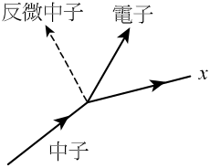※請將正確答案畫在答案卡上
一、單一選擇題（每題3分，共60分，不倒扣）
1.右圖為β衰變示意圖，其中x為何？
(A)質子 (B)α粒 子 (C)正子 (D)夸克 (E)γ射線。
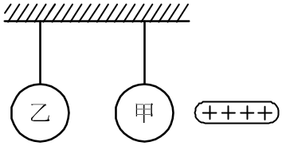2.如圖，兩個不帶電金屬球以絕緣細線並排懸掛，以帶正電玻璃棒從右方靠近金屬球甲、但不接觸，則此時下列敘述何者正確？
(A)甲、乙兩球均不帶淨電荷，但兩球相互吸引
(B)甲、乙兩球均不帶淨電荷，但兩球相互排斥
(C)甲球帶負電，乙球不帶淨電荷，且兩球相互吸引
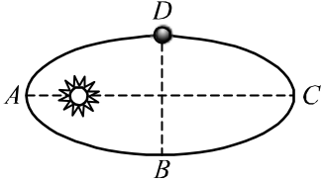(D)甲球帶正電，乙球帶正電，且兩球相互排斥
(E)甲球帶負電，乙球帶正電，且兩球相互吸引。
3.如圖所示，一行星繞太陽作橢圓軌道運行，則行星在哪一位置
所受到重力最小？ (A)A (B)B (C)C (D)D (E)一樣大。
4.牛頓能藉由數學，推導出萬有引力定律，主要是根據下列何者？ (A)卡文迪西的實驗結果 (B)哥白尼的日心說 (C)克卜勒行星運動定律 (D)地球上的潮汐現象 (E)火星的逆行現象。
5.已知地表重力加速度g＝9.8公尺/秒，地球半徑為6400公里，重力常數G＝6.67×10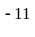牛頓．公尺/公斤，試估算地球質量約為多少公斤？ (A)10 (B)10 (C)10 (D)10 (E)10³⁰。
6.地球的半徑為R，一太空船在半徑為2R的圓形軌道上環繞地球運動，則質量為60公斤的太空人在船內所受的地球重力為多少公斤重？ (A)0 (B)15 (C)45 (D)60 (E)75。
7.在大氣中飛行的民航飛機，與在太空中沿圓形軌道運行的人造衛星，都受到地球重力的作用。下列有關民航飛機與人造衛星的敘述，何者正確？ (A)飛機在空中飛行時，機上乘客受到的地球重力為零 (B)人造衛星內的裝備受到的地球重力為零，因此是處於無重量的狀態 (C)人造衛星在圓形軌道上等速率前進時，可以不須耗用燃料提供前行的動力 (D)飛機在空中等速率飛行時，若飛行高度不變，則不須耗用燃料提供飛行的動力 (E)人造衛星在圓形軌道上等速率前進時，所受合力為零。
8.如下圖，兩導線垂直紙面放置，導線I電流向上流出紙面，導線II電流向下流入紙面，若兩電流大小相同，導線連線上甲、乙兩點與兩導線之間隔距離相等，則甲、乙兩點因電流所生磁場方向為何？ (A)↑、↑ (B)↑、↓ (C)↓、↓ (D)↓、↑。
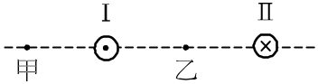

9.承上題，甲、乙兩點磁場強度大小關係為何？ (A)甲＞乙 (B)甲＜乙 (C)甲＝乙
(D)無法判定。

10.若以「‧」代表射出紙面的磁場、「×」代表射入紙面的磁場，在紙面上放置一圓形載流線圈，並通以逆時針方向的電流，則線圈內、外產生的磁場方向應為何？
(A) 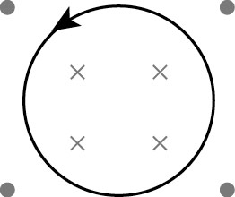 (B) 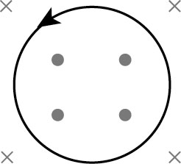 (C) 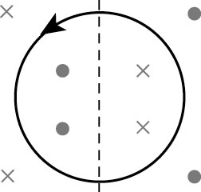 (D) 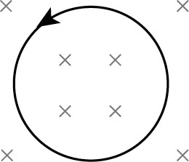 (E) 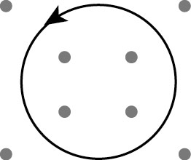
11.如圖所示，一封閉圓形金屬線圈甲內部有一絕緣體圓環乙，且圓環上均勻分布電荷。小松發現在圓環乙轉動的狀態下，線圈甲產生順時針方向的感應電流I，則下列各項敘述何者正確？
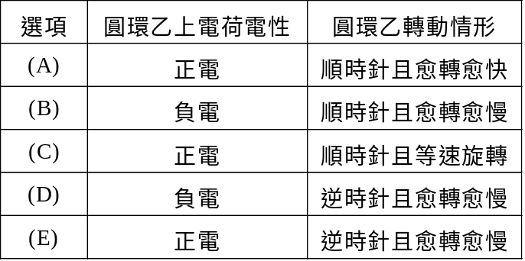 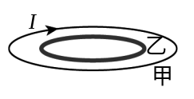
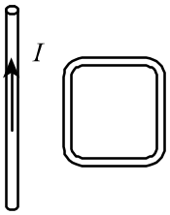12.右圖中，一無限長之直導線與線圈面在同一平面上，直導線上通有電流I，則
下列敘述何者正確？ (A)固定直導線，將線圈等速向右拉，則線圈上不會有
電流 (B)固定直導線，將線圈加速向右拉，則線圈上電流為逆時針方向
(C)固定直導線及線圈，逐漸加大直導線的電流時，線圈上的電流為順時針方
向 (D)固定線圈，而且導線為穩定的電流，將直導線沿電流方向移動，線圈
上不會有電流。
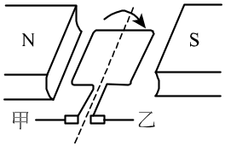13.家用的電磁爐，通常是依據法拉第的電磁感應原理，利用磁場使爐面上的鍋子出現感應電流，再透過電流的熱效應，使鍋子產生高溫烹煮食物。下列有關此種電磁爐與所使用的鍋子之敘述，何者正確？ (A)所使用的鍋子必須是電的絕緣體 (B)電磁爐所使用的是隨時間變化的磁場 (C)電磁爐所使用的鍋子必須是熱的絕緣體 (D)鍋子中所產生的電流必為直流電 (E)所使用鍋子必須是磁的絕緣體。
14.如圖所示為一直流馬達示意圖，若電樞順時針方向旋轉，則電
流是由哪一端流入電樞的？ (A)甲 (B)乙 (C)兩端皆同時有
(D)隨時間變化。
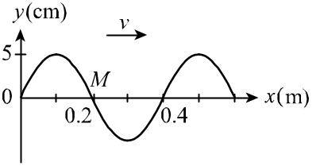15.右圖所示為一列橫波在時刻t＝0的波形。若波速為40公分/
秒，方向向右，則在t＝3秒到t＝4.25秒的時間內，質點M移
動的路徑長和位移大小分別為何？ (A)15公分、5公分（向上）
(B)15公分、5公分（向下） (C)20公分、0公分 (D)25公分、
5公分（向上） ( E)25公分、5公分（向下）。
16.下圖中實線為一列向右方進行的橫波，在t=0秒時的波形，而虛線則為此列橫波在t = 2秒時的波形，則此橫波的週期T可能為 (A)0.6 (B)1.6 (C)2.6 (D)3.6 (E)4.6 秒。
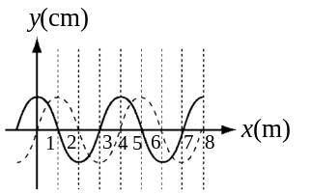
17.下列哪一圖形較能說明在水波槽中，一列直線波經過小狹縫後波前的變化情形？（假定水波槽內各處水深相同）
(A) (B) (C) (D)
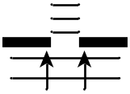 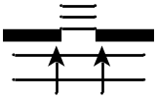 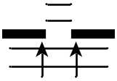 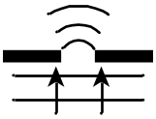
18.一水波由深水區斜向進入淺水區，則折射後的水波 (A)波速變慢 (B)頻率變小 (C)波長變長 (D)週期變長 (E)入射角等於折射角。
19.對於都卜勒效應的描述何者正確？ (A)只要波源在移動中就會發生都卜勒效應 (B)只要觀察者在移動中就會發生都卜勒效應 (C)波源與觀察者彼此遠離時不會發生都卜勒效應 (D)波源與觀察者在兩者連線上有相對運動時，會發生都卜勒效應。
20.設大小完全相同之金屬球A、B、C，其中A與B兩球各帶＋q與＋Q之電量，而C
球不帶電。A、B球心相距4R且保持不動，今將C球與A球接觸後，再與B球接觸，
而後置於A、B連線之間且距A球心R處，R遠大於球半徑，若發現C球呈靜止，
則A，B電量大小的關係為 (A)17q＝2Q (B)11q＝2Q (C)9q＝2Q (D)7q＝2Q
(E)5q＝2Q。
二、多重選擇題 (10題 每題4分 共40分，每項答錯倒扣0.4分)
21.下列有關聲波的敘述，何者正確？ (A)回聲是因為聲波反射造成 (B)「隔牆有耳」是指聲波的反射現象 (C)「夜半鐘聲到客船」是指聲波折射現象 (D)演藝廳若設計不良而形成交混回響，乃因聲波反射所引起 (E)聲波具有干涉與繞射特性。
22.下列有關電器用品的敘述，何者正確？ (A)變壓器是利用電流磁效應及電磁感應 (B)電磁鐵是利用電磁感應 (C)電吉他是利用電流磁效應 (D)馬達是利用電磁感應 (E)發電機是利用電磁感應。
23.關於自然界的四種基本作用力，下列敘述何者正確？ (A)萬有引力與電磁力為長程力，而強力與弱力為短程力 (B)在原子核內，強力可克服質子間的庫侖斥力，因此能將核子束縛在一起形成原子核 (C)日常生活中所經驗到的各種力量，例如摩擦力、正向力、彈力，其來源都是萬有引力的作用 (D)宇宙中天體運轉之作用力主要為弱力 (E)單獨存在的中子很不安定且易衰變，促成中子衰變的作用是弱力。
24.線圈繞成螺線管，通以電流產生磁場，欲增強該磁場強度，有哪些方法？ (A)匝數繞得更密集 (B)增大流經線圈的電流 (C)在螺線管內插入軟鐵心 (D)將電流反向 (E)通以交流電。
25.下列有關「交流發電機」的敘述，何者正確？ (A)其發電原理為利用線圈在磁場中持續轉動，使穿過磁力線的數目發生變化而產生應電流 (B)所發出的電流方向固定 (C)利用電能轉換為動能 (D)加快線圈的轉速可使電流增大 (E)其工作原理如同「馬達」
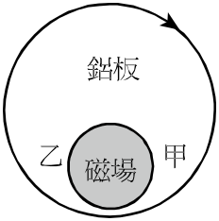26.小松在地磁可忽略處，利用鐵粉作「載流長直導線磁效應」實驗，裝置如左下圖。當電流接通後，下列敘述何者正確？ (A)鐵粉所排列的同心圓間距皆相等 (B)鐵粉所排列的同心圓愈外圍間距愈大 (C)將電池反接，則鐵粉的分布情形幾乎不會受影響 (D)將變阻箱的電阻減小，則鐵粉所排列的同心圓將變得稀疏 (E)放置羅盤的目的是為了測得磁場方向。
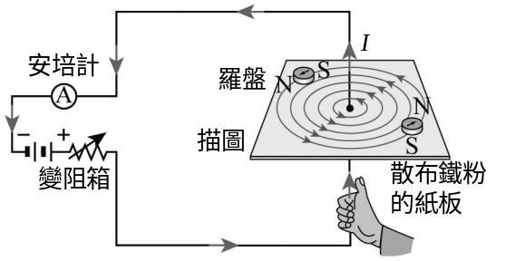

27.當一塊鋁板順時針轉動時，若其中有一部分會通過均勻磁場，若磁場方向垂直指出紙
面，如右上圖所示，下列有關鋁板敘述何者正確？ (A)鋁板甲區產生順時針方向渦
電流 (B)鋁板乙區產生順時針方向渦電流 (C)鋁板將會逐漸減速轉動 (D)鋁板轉
速不受影響 (E)此原理可以應用在剎車系統。
28.有一個理想的變壓器，原線圈與副線圈的匝數為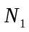與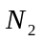，若＞，則 (A)此變壓器對直流電或交流電都能適用 (B)副線圈輸出的功率比原線圈輸入的功率高 (C)副線圈輸出的交流電頻率與原線圈的頻率相同 (D)若輸入的電壓為V，則輸出的電壓為(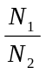)V (E)若輸出的電流為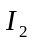，則輸入的電流為(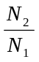) 。
29.下列哪些情況可以產生感應電流？
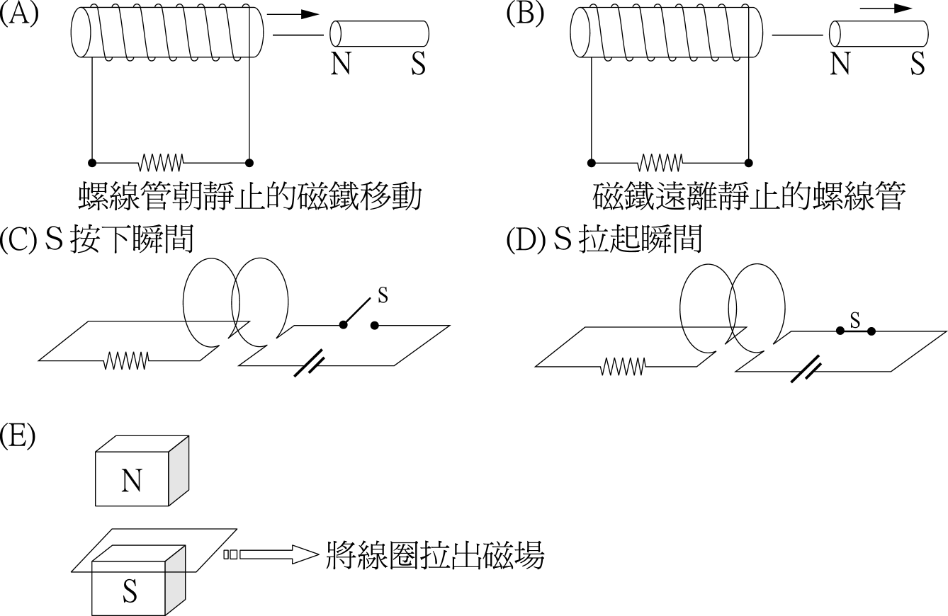
30.利用水波槽觀察波的性質之各實驗中，下列敘述哪些正確？ (A)波峰在白紙幕上形成亮帶，波谷則形成暗帶，故在白紙上可以觀察水波的圖樣 (B)實驗時，起波器振動越快，水波行進速率就越大 (C)水深不改變的前提下，改變起波器的頻率可以改變水波的波長 (D)屏幕上顯示之兩亮帶間之距離即為水波的真正波長 (E)若在波槽邊緣裝海綿條消波，會讓觀察效果變差。
台北市立松山高中100學年度第一學期第二次段考高一物理科試題答案
- 單一選擇題（每題3分，共60分，不倒扣）
1 | 2 | 3 | 4 | 5 | 6 | 7 | 8 | 9 | 10
A | A | C | C | D | B | C | D | B | B
11 | 12 | 13 | 14 | 15 | 16 | 17 | 18 | 19 | 20
D | D | B | B | D | B | D | A | D | A

二、多重選擇題 (10題 每題4分 共40分，每項答錯倒扣0.4分)
21 | 22 | 23 | 24 | 25
ACDE | AE | ABE | ABC | AD
26 | 27 | 28 | 29 | 30
BCE | ACE | CE | ABCDE | AC

